Tartumaa Suvemängud orienteerumises

Vehendi - Nigula, Esmaspäev 14. juuni 2021
Start: Ühisstart kell 18.00 Suundorienteerumine. Lühirada.

Stardi asukoht

Vehendis, Vallapalu – Rannaküla mnt. ääres.

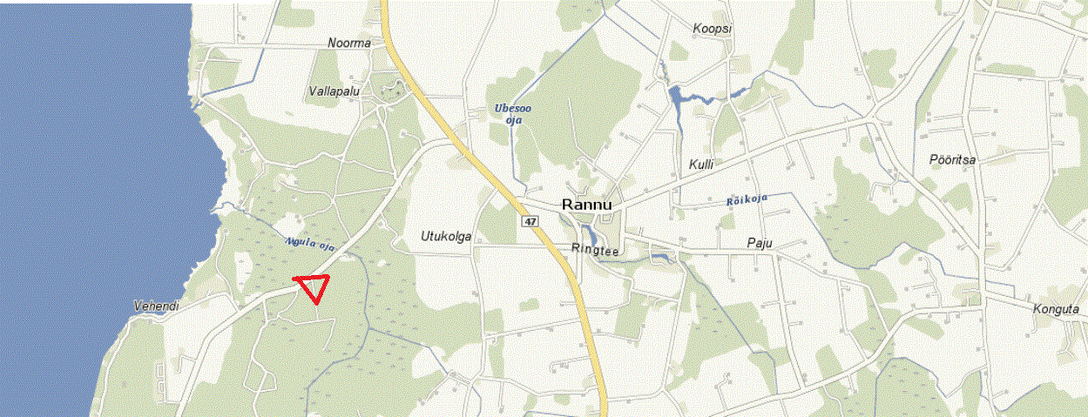

Võistlusklassid N16, N21, N35, N45, M16, M21, M40, M50

Märkesüsteem SPORTIDENT. Registreerumisel saata oma SI number.

Registreerumine
Kuni 11. juunini 2021 a. e-posti aadressile: meelis@eek.ee

Kaart
Vehendi-Nigula 2021005. Kaardistus 2020 suvi.

Arvestus
Võistkondlikku arvestusse läheb 5 paremat tulemust, kusjuures I koht võistlusklassis annab 21 punkti, II – 19, III – 18 jne. Ka mitte arvesseminevad võistlejad hoiavad kohad ja punktid kinni. Võrdsete punktide korral otsustab suurem paremate kohtade arv.

Korraldaja
Tartumaa Spordiliit. Peakohtunik ja rajameister: Meelis Zimmermann. Info: meelis@eek.ee; tel. 53 435 921

